Czym jest techika estradowa?
Technika estradowa - co to oraz czym się zajmuje? Na te pytania znajdziesz odpowiedź czytając nasz artykuł. Zapraszamy!

Estrada a scena

By odpowiedzieć na pytanie czym jest technika estradowa warto wspomnieć już technika estradowa jest to synonim sceny, możemy więc tych dwóch słów używać zamiennie. Tym sposobem dużo łatwiej odpowiedzieć na pytanie czym technika estradowa się zajmuje. Obejmuje ona bowiem wiele obszarów zajmuje się zarówno konstrukcją sceny, zarówno mobilnej jak i stałej, wewnątrz oraz zewnątrz budynku, jak i kompletowaniem części niezbędnym do tego, aby scena była funkcjonalna. Czyli motażem wszelkiego rodzaju podwyższeń czy specjalnych budowli stworzonych z kratownic, na których montowane jest oświetlenie sceny czy też nagłośnienie, bądź wszelkiego rodzaju kamery.
Technika estradowa

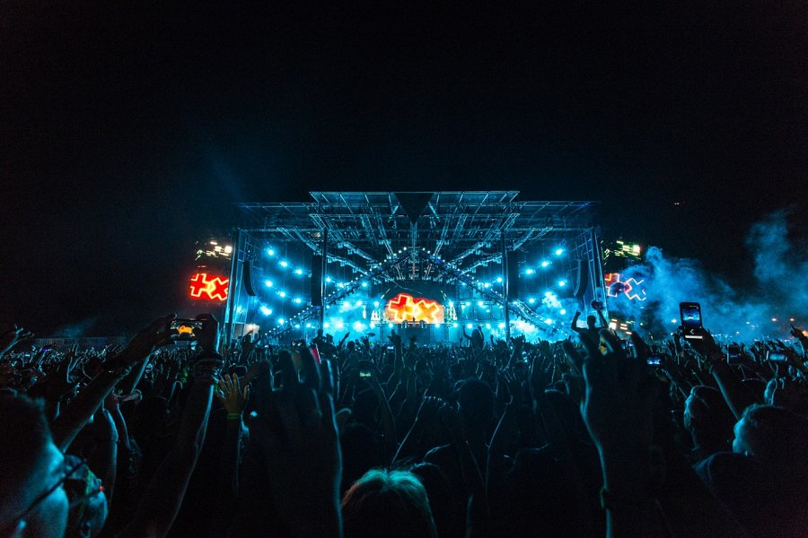
Jeżeli zatem chcemy dokładnie dowiedzieć się na czym w ogóle polega technika estradowa zaczynamy od budowy sceny. Może ona być ruchoma lub nie, jak wspomnieliśmy mobilna czyli składana oraz rozkładana. Mobilne sceny są głównie wykorzystywane podczas eventów okazjonalnych takich jak festiwale muzyczne. Dodatkowo technika estradowa zajmuje się także konstrukcją podestów oraz wszelkiego rodzaju zabezpieczeniami sceny jak barierki. Uwzględnia również miejsce dla widzów czyli trybuny i widownie oraz zadaszenia tychże miejsc.

